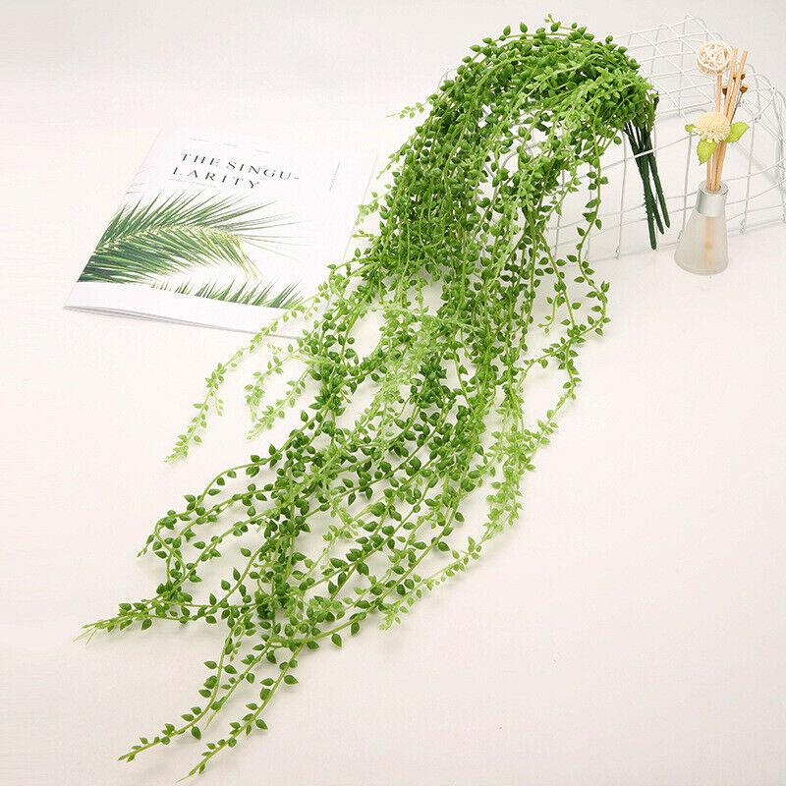**TARIFS**

**PRESSING TARIFS ECO GREEN**

Blouson 6.90 6.40

Blouson plume /duvet 10.90 10.50

Chemise pliée 4.40 4.00

Chemise sur cintre 3.90 3.50

Chemisier 4.60 4.20

Chemisier soie 6.00 5.70

Cravate 3.90 3.50

Foulard/rectangle soie 5.50 5.20

Gilet /cardigan 4.30 4.00

Gilet /pull laine/cachemire 5.50 5.30

Jupe simple 4.80 4.40

Jupe complexe 7.20 6.80

Manteau simple 9.00 8.60

Manteau plume/duvet / laine 10.90 10.60

Pantalon 5.50 5.20

Polo 3.80 3.40

Robe simple 6.80 6.40

Robe complexe à partir de 9.50

Short /bermuda 4.80 4.40

Veste 5.50 5.20

AUTRES

Daim 39.90

Cuir 49.90

Robe de mariée sur devis

Réimperméabilisation 3.90

Tapis laine… 16.90/m2

Tapis synthétique… 11.90/m2

 REPASSAGE SEUL

Chemise 1.80

Chemisier 1.90

Jupe simple 3.00

Pantalon 3.60

Robe simple 4.00

REPASSAGE SEUL / KG

Linge de maison 5.80

BLANCHISSERIE AMEUBLEMENT

Couette : 1 personne 12.00

2 personnes 16.00

Couette plume /duvet : 1 personne 18.00

2 personnes 24.00

Couverture : 1 personne 8.00

2 personnes 10.00

Drap housse 3.80

Drap plat 3.20

Housse de couette 6.00

Rideau simple 3.50/m2

Rideau double 4.30/m2

Taie de traversin 1.80

Taie d’oreiller 1.60

Voilage 1.90/m2

Nappe 3.20m2

Oreiller 6.20

Nettoyage en aqua comprenant : pré détachage, pré-brossage, aqua-nettoyage, détachage, repassage main et/ou calandre

Laverie Pressing Eco Green RC 881000004

12, Place de la gare 59160 Lomme

Tél : 03/28/09/19/43

E-mail : laveriepressingecogreen@gmail.com